טופס:"חוות דעת מקצועית במסגרת כוונה להתקשר עם ספק יחיד/ספק חוץ"

יש למלא את השדות המסומנים באדום בלבד
משרד הבריאות | המרכז הרפואי וולפסון
יחידה מזמינה/מכון: | בית חולים וולפסון
תאריך חוות דעת: | 11.01.2024
בקשה מס' (פנימי):

אל: ועדת המכרזים

הנדון: חוות דעת מקצועית במסגרת כוונה להתקשר עם ספק יחיד/ ספק חוץ

הבקשה מסתמכת על תקנה 3(29) / 3(31) לתקנות חובת מכרזים ועל הוראות תכ"ם מס' 7.8.1 ו-7.8.2.

האם קיים בנושא ההתקשרות מכרז חשכ"ל: כן לא

סוג ההתקשרות:
טובין  X | שירותים | ביצוע עבודה

שם הספק: | הוועדה לאנרגיה אטומית
מספר הספק  (ח.פ/ח.צ/ע.מ/מספר עמותה) | 500104799
ספק זה הנו: | ספק יחיד | ספק חוץ
אומדן / שווי ההתקשרות: | 1,600,000
תקופת ההתקשרות: | 5 שנים

תיאור מהות ההתקשרות (רקע ופירוט התכונות של הטובין/השירות/העבודה)= מפרט טכני
הנושא:

מינוי לשרות דוזימטריה אישית / תגים לעובדים החשופים לקרינה בבית החולים

- למען הסר ספק מובהר בזאת כי השגה שתתקבל, ככל שתתקבל, תיבחן לאור המפרט הטכני והנימוקים המתוארים בפסקה הבאה ובחינת הנסיבות הרלוונטיות.

נימוקים כי הספק הוא ספק יחיד או כי הטובין הם טובי חוץ

נא להתייחס לסעיפים הבאים:
- האמצעים שבהם נערכו בדיקות לאיתור ספקים נוספים והכנת חוות דעת כולל פירוט מקורות מידע ופעולות שננקטו (לדוגמה חיפוש באינטרנט, התכתבות עם ספקים, פגישה או שיחה עם ספקים וכדומה, שיחה עם לפחות 3 עמיתים מבתי חולים הילל יפה , אסף הרופא ובית החולים ברזילאי).
המעבדה לדוזימטריה אישית / תגים בנחל שורק הינה המעבדה היחידה בארץ המספקת שרותי דוזימטריה אישית לעובדים החשופים לקרינה
ממצאי הבדיקה (אם ישנם ספקים נוספים בתחום ההתקשרות, יש לפרט את הסיבות לאי התאמתם לביצוע ההתקשרות עימם ואת הסיבות להיות הספק שלגביו נכתבה חוות הדעת ספק יחיד/ספק חוץ)
לפי תקנות הבטיחות בעבודה "גאות תעסוקתית ובריאות העוסקים בקרינה מייננת התשנ"ג 1992" ובהתאם להנחיית הוועדה הבין לאומית להגנה רדיולוגית , חייבים עובדי הקרינה בניטור אישי ( באמצעים דוזימטריים אישיים)
3. נימוקים והערות נוספות

הנזק הביולוגי מקרינה תלוי במנת הקרינה לה נחשף האדם

לאור הנימוקים שמניתי לעיל אנו מבקשים לערוך ההתקשרות בהליך פטור ממכרז.
חוות דעתי זו ניתנת מתוקף היותי הסמכות המקצועית לנושא זה.

בכבוד רב,
גזית יובל | סגן מנהל מחלקת רכש | 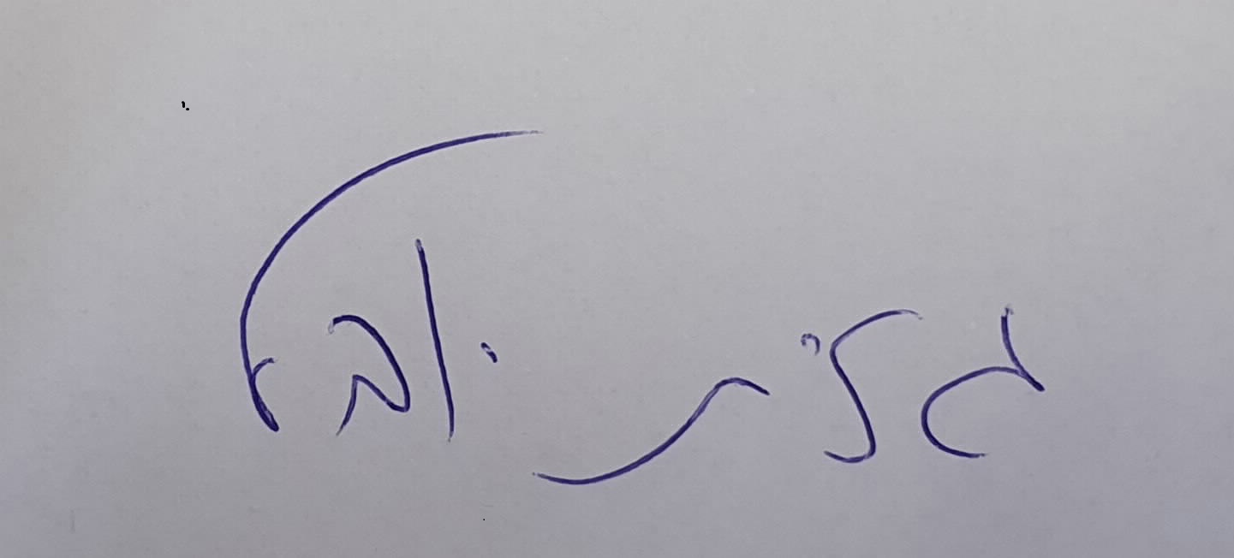
שם בעל הסמכות המקצועית | תפקיד בעל הסמכות המקצועית | חתימה

